

本 科 生 毕 业 论 文

题目：基于C++ HTTP服务器的大学生竞赛智能咨询系统设计与实现
Title: Design and Implementation of a College Competition Intelligent Consultation System Based on C++ HTTP Server

教学单位 计算机与人工智能学院
姓 名 王海潮
学 号 202231101104
年 级 2202
专 业 软件工程
指导教师 周绪川
职 称 教授

2026年4月26日

摘要
随着高校学科竞赛和创新实践活动的持续开展，大学生在查找竞赛信息、理解参赛要求、选择适合自身发展的竞赛项目时，普遍面临信息来源分散、检索效率不高、规则理解成本较大等问题。传统竞赛信息平台多以静态信息发布为主，缺少面向具体问题的智能咨询和辅助操作能力，难以满足学生在竞赛准备过程中的即时化、个性化需求。
针对上述问题，本文设计并实现了一套基于C++ HTTP服务器的大学生竞赛智能咨询系统。系统采用B/S架构，前端使用HTML5、CSS3和JavaScript实现页面展示与交互，通过fetch调用后端JSON接口，并通过EventSource接收SSE流式数据；后端基于C++17设计并实现自定义HTTP服务器，按照Router、Controller、Service和DAO的分层方式组织业务代码，使用CMake进行项目构建；数据层采用MySQL 8.0存储竞赛信息、检索记录、咨询记录、导航指令和统计数据；智能服务层通过兼容OpenAI API格式的大模型接口实现竞赛问答、赛事比较、方向推荐与自然语言导航能力。
论文重点围绕系统需求分析、总体架构设计、核心功能模块设计、数据库设计与系统实现展开，将系统功能主线归纳为竞赛检索、智能咨询、自然语言导航、咨询记录与统计管理四个模块。测试结果表明，系统能够完成竞赛信息查询、AI咨询回答、自然语言页面跳转以及咨询记录统计等核心流程，具有较好的可用性与扩展性，可为大学生竞赛信息服务场景提供一种较为实用的实现方案。
关键词：大学生竞赛；C++ HTTP服务器；智能咨询；SSE；自然语言导航;

Abstract
With the continuous development of academic competitions and innovation practice activities in universities, college students often face scattered information sources, inefficient retrieval, and high interpretation costs when searching for competition information and selecting suitable events. Traditional competition platforms mainly focus on static information publishing and lack intelligent consultation and natural-language operation support for specific scenarios.
To address these problems, this paper designs and implements a college competition intelligent consultation system based on a C++ HTTP server. The system adopts a B/S architecture. The frontend is implemented with HTML5, CSS3 and JavaScript, uses fetch to call JSON APIs, and receives streaming data through EventSource. The backend is a custom HTTP server developed in C++17 and organized with Router, Controller, Service and DAO layers. CMake is used for project building, MySQL 8.0 is used for data storage, and an OpenAI-compatible large-model API is integrated for intelligent consultation and natural-language navigation.
This thesis focuses on requirement analysis, overall architecture, core module design, database design and system implementation. The functional structure is organized around four modules: competition retrieval, intelligent consultation, natural-language navigation, and consultation record and statistical management. Test results show that the system can support competition search, AI consultation, natural-language page navigation and consultation statistics, and has good usability and extensibility.
Keywords: college competition; C++ HTTP server; intelligent consultation; SSE; natural language navigation

目录
第1章 绪论 6
1.1 系统研究的背景 6
1.2 国内外研究现状 6
1.3 系统研究的意义 7
1.4 本文主要研究内容以及组织结构 8
1.4.1 主要研究内容 8
1.4.2 本文的组织结构 8
第2章 系统关键技术 9
2.1 C++ HTTP服务器技术 9
2.2 Server-Sent Events流式通信技术 9
2.3 大模型接口与自然语言意图识别 10
第3章 需求分析 11
3.1 需求论述 11
3.2 总体功能需求分析 11
3.3 设计的主要思想 14
第4章 系统分析与设计 15
4.1 系统总体设计 15
4.1.1 系统软件体系结构设计 15
4.1.2 系统硬件体系结构 16
4.2 系统功能详细设计 16
4.2.1 竞赛检索功能的分析与设计 16
4.2.2 智能咨询功能的分析与设计 18
4.2.3 自然语言导航功能的分析与设计 20
4.2.4 咨询记录与统计管理功能的分析与设计 22
4.3 数据库的分析与设计 23
4.3.1 数据库的分析 23
4.3.2 数据库的概念结构设计 23
4.3.3 数据库的逻辑结构设计 24
4.3.4 数据库的连接原理 27
第5章 系统的实现 29
5.1 竞赛检索功能实现 29
5.2 智能咨询功能实现 30
5.3 自然语言导航功能实现 33
5.4 咨询记录与统计管理功能实现 34
第6章 系统测试 37
6.1 竞赛检索功能测试 37
6.2 智能咨询功能测试 37
6.3 自然语言导航功能测试 38
6.4 咨询记录与统计管理功能测试 38
第7章 总结 40
参考文献 40
致谢 41

第1章 绪论

1.1 系统研究的背景
近年来，高校对大学生创新能力、实践能力和综合素质的培养日益重视，各类学科竞赛、创新创业赛事和专业技能比赛的数量持续增加。对于学生而言，竞赛不仅是检验专业学习成果的重要方式，也是评奖评优、保研升学和求职就业中的重要参考。然而，在实际准备过程中，学生往往需要同时面对来自学校官网、学院通知、竞赛公众号、各类社交平台和第三方赛事网站的零散信息，存在信息入口分散、更新时间不统一、赛事规则难以快速理解等问题。
传统竞赛信息服务大多以公告发布和静态列表展示为主，用户需要自行完成筛选、对比、理解和归纳，难以获得具有针对性的建议。例如，大一学生可能更关心入门性较强的基础竞赛，计算机类学生可能更关注算法、程序设计与创新创业相关赛事，而传统平台通常无法根据用户身份、专业背景和问题语境提供解释与推荐。随着大模型技术的发展，智能问答与自然语言交互逐渐进入教育服务场景，为竞赛咨询系统提供了新的实现思路。
另一方面，网页端系统在高校信息服务中具有部署灵活、跨平台使用方便和维护成本较低等优势。若能将竞赛信息管理系统与C++高性能HTTP服务、流式交互机制和AI咨询能力进行融合，便能够构建出一个更适用于大学生竞赛服务场景的智能平台。基于此，本文拟设计并实现一个面向大学生竞赛咨询需求的Web系统，在保证系统完整性的同时突出智能化交互能力。

1.2 国内外研究现状
从信息服务平台的发展情况来看，国内外许多高校和机构已经建立了各类赛事信息平台、教务通知平台或活动管理系统，这些系统能够支持公告发布、赛事浏览和基础检索等功能。但多数平台的核心目标仍然是信息展示与数据维护，对用户问题的理解能力较弱，缺少基于自然语言的咨询机制和面向个人需求的推荐能力。
从服务端实现技术来看，高性能Web服务通常依赖成熟的网络编程模型和事件驱动机制。基于C/C++语言构建的HTTP服务器在吞吐能力、资源控制和低延迟响应方面具有较强优势，常被应用于高并发网络服务、网关服务和实时通信场景[2]。随着现代Web应用的不断发展，基于JSON的数据交互、模块化路由管理以及异步任务调度已成为服务端设计的重要组成部分。
从AI应用的发展情况来看，当前智能问答系统多数构建于Python生态，并通过调用云端大模型接口或本地推理框架完成回答生成。近年来，流式输出逐渐成为智能交互系统的重要体验特征，用户希望系统能够像对话助手一样逐步返回结果，而不是等待一次性输出。Server-Sent Events技术因其实现简单、与HTTP兼容性良好，被广泛应用于单向流式推送场景[3]。但在现有竞赛信息平台中，将竞赛知识、网页业务系统与SSE流式交互统一起来的研究仍相对较少。
综合来看，现有研究分别在竞赛信息管理、Web服务端开发和AI问答系统方面形成了较成熟的方法，但在面向大学生竞赛服务场景的系统级融合设计上仍有较大提升空间。因此，开展基于C++ HTTP服务器的大学生竞赛智能咨询系统研究，既具有明确的应用需求，也具有一定的工程探索意义。

1.3 系统研究的意义
从现实情况来看，大学生获取竞赛信息仍然存在信息分散、查询不便和筛选困难等问题。许多竞赛信息主要来源于学校通知、公众号、比赛官网等不同渠道，学生往往需要花费较多时间进行整理和比较。同时，部分学生虽然有参赛意愿，但对竞赛类型、参赛要求以及自身适合参加哪些竞赛缺乏清晰认识。因此，开发一个集竞赛信息管理与智能咨询于一体的系统，具有较强的现实需求基础。
从实际应用来看，该系统能够对分散的竞赛信息进行统一管理，为学生提供更加便捷的查询方式。用户不仅可以通过分类浏览、关键词检索等方式快速获取竞赛信息，还可以结合自身情况获得更有针对性的问答与推荐服务，从而提高竞赛信息获取效率，降低选择成本。在当前高校普遍重视学科竞赛、创新实践和综合素质培养的背景下，这类系统具有较好的应用价值。
从发展角度来看，随着高校竞赛活动不断增多，学生对竞赛信息服务的需求也在持续提升。传统的信息发布方式主要停留在信息传达层面，难以满足学生对信息整合、个性化推荐和智能咨询的进一步需求。因此，研究并实现该系统，不仅符合当前校园场景下的实际需要，也具有一定的推广意义和发展前景。

1.4 本文主要研究内容以及组织结构

1.4.1 主要研究内容
本文围绕大学生竞赛智能咨询系统的设计与实现展开，主要研究内容包括以下几个方面：首先，分析大学生在竞赛信息获取、赛事筛选、问题咨询和页面操作过程中的实际需求，明确系统的功能边界和使用场景；其次，基于B/S架构设计系统总体方案，前端采用HTML5、CSS3和JavaScript完成页面交互，后端构建以C++17自定义HTTP服务器为核心的服务程序，并按照Router、Controller、Service和DAO分层组织代码；再次，围绕竞赛信息服务场景实现竞赛检索、智能咨询、自然语言导航、咨询记录与统计管理四个核心功能；最后，引入兼容OpenAI API格式的大模型接口和Server-Sent Events机制，实现流式咨询回答与结构化导航指令返回，并对系统的正确性与可用性进行测试。

1.4.2 本文的组织结构
本文共分为七章。第一章为绪论，主要介绍系统研究背景、国内外研究现状、研究意义以及论文的主要内容与结构安排；第二章介绍系统实现所涉及的关键技术，包括C++ HTTP服务器、MySQL数据库、SSE流式通信技术、大模型接口调用与意图识别以及CMake项目构建；第三章围绕竞赛检索、智能咨询、自然语言导航和咨询记录统计等业务场景进行需求分析；第四章对系统总体架构、核心功能模块和数据库进行分析与设计；第五章按照核心功能模块介绍系统的具体实现过程；第六章对系统进行测试并分析测试结果；第七章总结全文工作并展望后续可扩展方向。

第2章 系统关键技术

2.1 C++ HTTP服务器技术
本系统后端采用C++17作为主要开发语言构建自定义HTTP服务器。相比解释型语言，C++在内存管理、并发控制和性能优化方面具有更强的可控性，适合承担请求解析、连接管理和业务调度等核心任务。系统服务端通过封装请求对象、响应对象和路由组件，实现对不同URL及HTTP方法的统一分发，并以JSON格式向前端返回业务数据。
在系统实现过程中，HTTP服务器需要完成的关键工作包括：解析浏览器发起的GET、POST等请求；将请求映射到对应的Controller处理函数；由Service层完成业务规则处理；通过DAO层访问MySQL数据库；最终封装统一的JSON响应结构。对于AI问答等耗时操作，则采用异步任务或独立处理流程，避免长时间阻塞主请求线程。
此外，系统在服务端设计中遵循模块化思想，将竞赛检索、智能咨询、自然语言导航、咨询记录与统计管理等业务以独立模块形式组织。后端整体按照Router、Controller、Service和DAO分层组织代码，各模块通过统一的路由接口向外提供服务，既便于后续维护，也便于在毕业设计阶段逐步迭代实现新的功能。
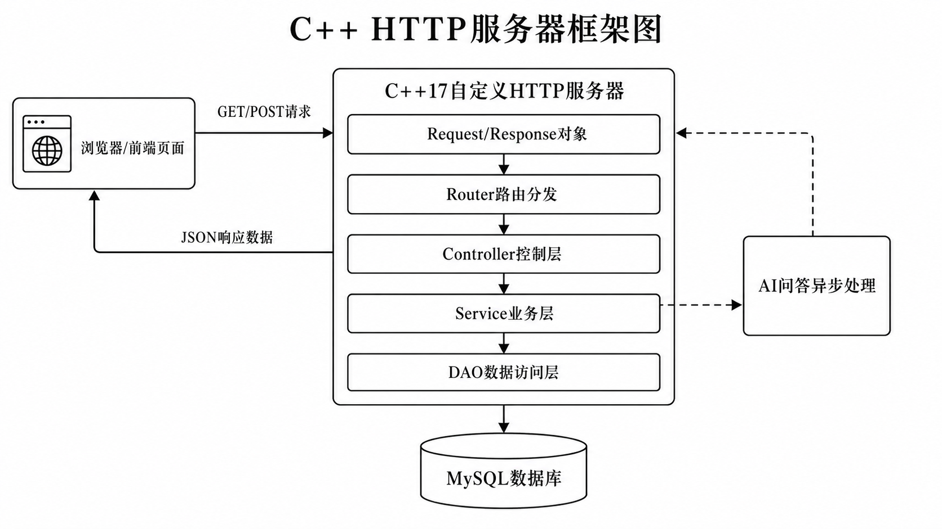
图 2.1 C++HTTP服务框架图

2.2 Server-Sent Events流式通信技术
Server-Sent Events是一种基于HTTP协议的服务器向客户端单向持续推送数据的技术方案。与传统请求-响应式交互相比，SSE更适合用于消息流、进度通知和分段文本推送等场景，且浏览器端可直接通过JavaScript的EventSource接口进行监听，开发成本相对较低。
在本系统中，SSE主要用于智能咨询模块。当用户发起问题咨询后，如果系统需要等待大模型逐段生成结果，则采用SSE连接将回答内容分片返回到浏览器端，从而让用户在等待完整答案生成的过程中也能及时看到部分结果。该机制能够提升系统的实时交互体验，使其更接近常见智能助手的使用方式。
由于SSE是建立在HTTP长连接基础上的，因此在服务器实现中需要处理好响应头设置、流式分块输出、连接关闭与异常处理等问题。通过在C++ HTTP服务器中实现SSE，本系统不仅完成了竞赛咨询业务功能，也体现了服务端在现代流式交互场景中的应用能力。

2.3 大模型接口与自然语言意图识别
智能咨询模块的核心能力来源于兼容OpenAI API格式的大模型接口调用。系统将用户输入的问题、当前会话上下文以及竞赛基础信息整理为提示内容，再通过统一的模型调用模块向外部AI服务发送请求，并解析返回结果。对于普通问答，系统可采用同步接口直接返回文本结果；对于流式问答，则通过SSE将分段内容转发给前端。
除了生成文本回答外，系统还需要支持自然语言导航能力。所谓自然语言导航，是指用户输入类似“打开竞赛列表页”“查看咨询记录”“搜索计算机类竞赛”等指令时，系统能够识别其意图并返回结构化的跳转结果。这一过程可以通过关键词规则匹配与模型意图识别相结合的方式实现：对于常见且明确的导航语句，可优先使用规则提高稳定性；对于语义较复杂的指令，再使用兼容OpenAI API格式的模型解析补充判断。
通过引入大模型接口与意图识别机制，系统不再局限于传统的菜单式操作，而是具备了更自然的交互方式。这一设计使得大学生竞赛咨询系统兼具信息服务属性与智能助手属性，是本系统的重要技术亮点之一。

第3章 需求分析

3.1 需求论述
大学生竞赛智能咨询系统的目标用户主要包括普通学生用户和系统管理员两类。普通用户是系统的主要服务对象，关注如何快速获取竞赛信息、理解赛事内容、筛选适合自己的竞赛以及保存自己的咨询和收藏记录；管理员则关注竞赛基础数据的维护、用户信息管理以及平台运行数据的统计与查看。
从普通用户视角出发，系统支持注册登录、竞赛信息浏览、竞赛检索与筛选、竞赛详情查看、智能咨询、收藏竞赛、咨询记录查看和自然语言导航等能力。用户进入系统后，应能较为直观地看到近期竞赛信息，并通过专业、年级、类别和赛事级别等条件进行进一步筛选。在无法仅依赖检索完成判断时，用户可以通过智能咨询模块直接发起问题。
从管理员视角出发，系统支持竞赛分类管理、竞赛信息管理、用户账户管理、咨询记录查看以及统计分析等后台功能。管理员需要能够及时维护竞赛的报名时间、比赛时间、竞赛简介和参赛要求等基础数据，以保证前台咨询内容和检索结果的有效性与准确性。

3.2 总体功能需求分析
根据业务场景和用户角色分析，系统总体功能可划分为前台用户端和后台管理员端两大部分。前台用户端主要围绕“查竞赛、问竞赛、记记录、做跳转”四类场景展开。用户进入系统后，可浏览竞赛列表、查看竞赛详情、根据条件检索感兴趣的赛事，并通过智能咨询模块获取推荐建议；若用户希望快速定位页面或功能，还可通过自然语言导航直接发出操作指令。本系统用户用例图如图3.1所示。
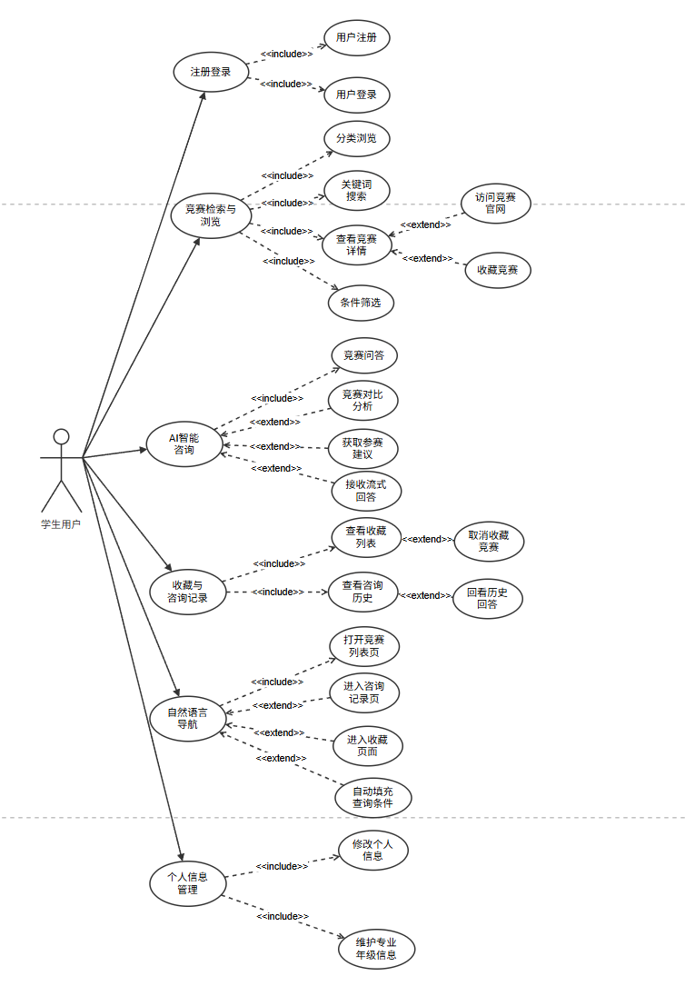
图3.1 用户功能用例图
后台管理员端则重点承担平台基础数据维护与运营管理工作。管理员可新增、修改和删除竞赛分类及竞赛信息，设置竞赛展示状态，查看用户账户与咨询记录，并对热门问题和用户访问情况进行统计。本系统管理员用例图如图3.2所示。
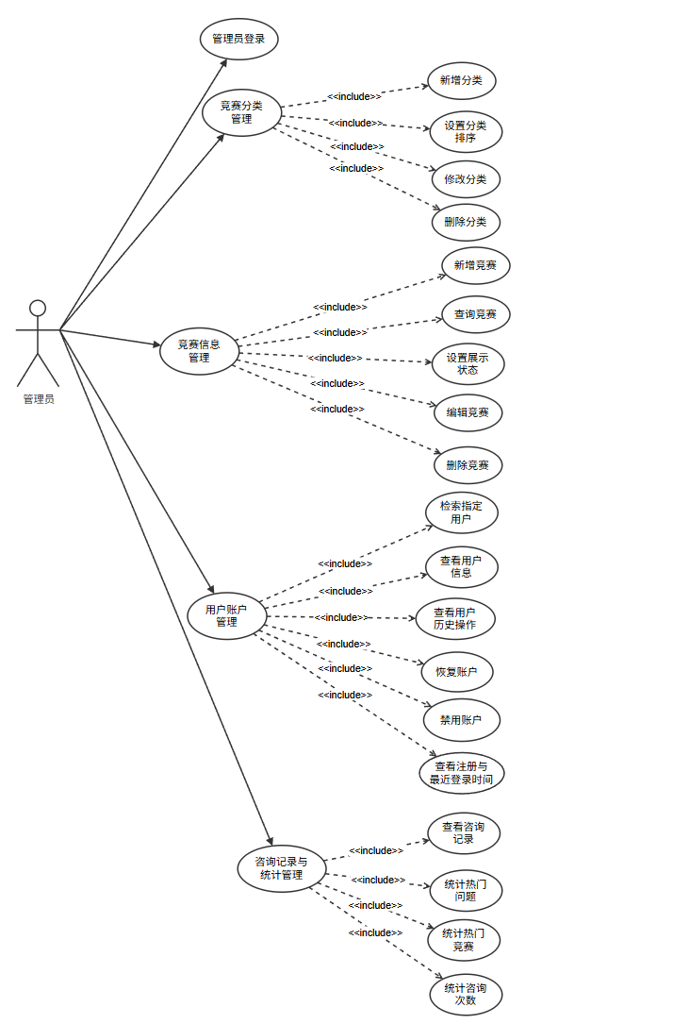
图3.2管理员用例图
结合上述分析，本系统的主要功能模块包括用户与权限模块、竞赛信息模块、竞赛检索模块、智能咨询模块、SSE流式输出模块、收藏与咨询记录模块、自然语言导航模块以及后台管理模块。相关用例图和功能结构图将在后续论文定稿阶段补充，以进一步展示模块之间的关系。

3.3 设计的主要思想
系统设计遵循“业务清晰、功能完整、实现可控、便于扩展”的原则。首先，在系统架构上采用B/S模式，将浏览器端界面展示与后端业务处理分离，减少客户端部署成本并提升可维护性。其次，在后端模块设计上采用分层思想，将请求接入、业务处理、数据存储和智能服务调用分别封装，降低模块之间的耦合度。
对于智能咨询功能，系统并不直接依赖模型完成所有业务判断，而是采用“结构化数据 + 智能生成”的结合方式。也就是说，竞赛信息的基础事实由数据库和管理员维护，AI负责解释、比较、推荐和导航判断。这样既能避免纯生成式回答造成的信息偏差，也更符合竞赛咨询平台的业务定位。
此外，系统在交互设计上强调“自然语言优先”的使用体验。用户既可以通过传统菜单与筛选项操作系统，也可以像使用助手一样直接发出问题或指令，这种双通道交互方式能够兼顾易用性和智能性，为系统后续扩展到更多教育信息服务场景提供可能。

第4章 系统分析与设计

4.1 系统总体设计

4.1.1 系统软件体系结构设计
本系统采用典型的B/S软件体系结构，可划分为前端展示层、后端服务层、数据存储层和智能服务接入层四个部分。前端展示层基于HTML5、CSS3和JavaScript实现用户界面，通过fetch与后端JSON接口交互，并通过EventSource接收SSE流式回答；后端服务层由C++17自定义HTTP服务器承担，负责请求接收、路由分发和业务处理；数据存储层以MySQL 8.0为核心，用于保存竞赛信息、咨询记录、导航指令和统计数据；智能服务接入层负责统一封装兼容OpenAI API格式的大模型接口调用逻辑，并与SSE模块协同完成流式回答输出。
该架构将传统信息检索能力与智能交互能力进行了分层处理。后端代码按照Router、Controller、Service和DAO划分职责：Router负责URL与处理函数映射，Controller负责接收请求和封装响应，Service负责业务规则处理，DAO负责数据库访问。项目使用CMake进行构建，使系统模块结构更加清晰，也便于后续扩展和部署。具体的软件体系结构如图4.1所示。
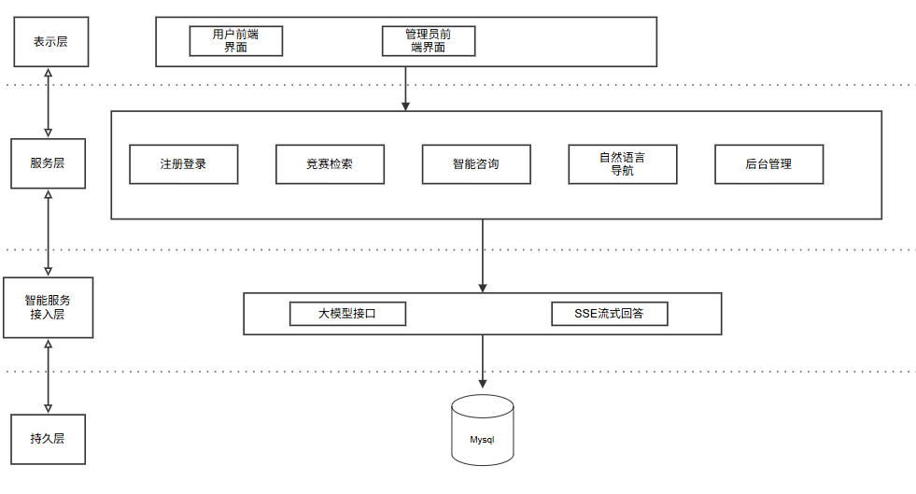
图4.1 系统软件体系结构图

4.1.2 系统硬件体系结构
系统的部署环境由浏览器端、应用服务器、数据库服务器和外部AI服务组成。浏览器端负责页面展示、检索条件输入、咨询问题提交和导航结果执行；应用服务器运行C++17 HTTP服务程序，负责处理HTTP请求、调用数据库和智能服务；MySQL 8.0负责存储结构化业务数据；外部AI服务通过兼容OpenAI API格式的接口提供文本生成与意图识别能力。
在本设计实现阶段，应用服务器与数据库部署在同一台开发主机上，以降低环境搭建成本。
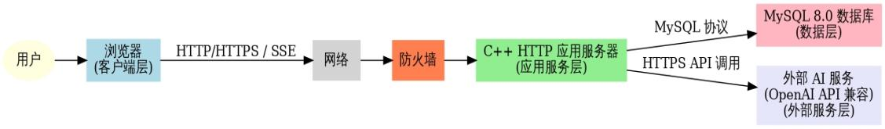
图4.2 系统网络拓扑图（后续补充）

4.2 系统功能详细设计
由于本系统涉及竞赛信息维护、账号权限、数据记录、智能交互等多个功能点，若在本章逐一展开会导致论文重点过于分散。因此，本章在系统总体功能完整的基础上，仅选取竞赛检索、智能咨询、自然语言导航、咨询记录与统计管理四个核心功能进行详细分析与设计，其他基础功能在系统整体实现中作为支撑模块处理。

4.2.1 竞赛检索功能的分析与设计
竞赛检索功能是系统的信息入口，主要解决用户“如何快速找到目标竞赛”的问题。系统在前端提供关键词搜索、竞赛类别、适合专业、适合年级、赛事级别和报名状态等筛选条件，用户可以单独使用某一条件，也可以组合多个条件进行精确查询。在检索结果展示方面，系统需要突出竞赛名称、竞赛类别、赛事级别、报名时间、适合对象和官网链接等关键信息，并支持用户继续进入详情页查看竞赛简介、参赛要求和时间安排。为提升检索效率，后端在设计SQL查询时应根据关键词和筛选字段动态拼接查询条件，并对空条件、无结果和异常参数进行统一处理。
本功能类图如图4.3所示。
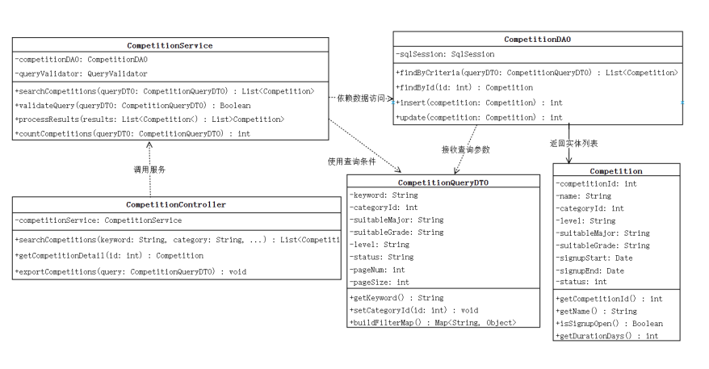
图4.3 竞赛检索功能类图
在本功能中，前端通过fetch向后端检索接口提交参数，后端Controller接收请求后调用Service组织查询条件，再由DAO访问MySQL数据库并返回符合条件的竞赛列表。该模块的设计重点在于保证数据查询准确、接口结构清晰和页面反馈及时。检索接口返回统一JSON结构，包括状态码、提示信息、结果列表和总数量等字段；前端根据返回结果完成列表渲染、空状态提示和详情跳转，从而形成完整的竞赛信息查询流程。
本功能时序图如图4.4所示。
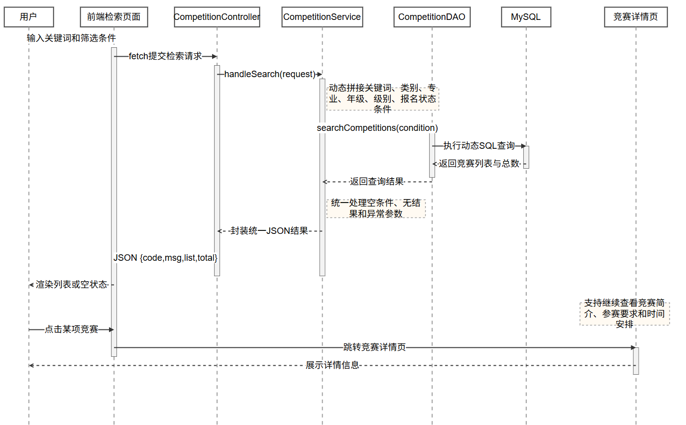
图4.4 竞赛检索功能时序图

4.2.2 智能咨询功能的分析与设计
智能咨询功能面向用户的自然语言提问场景，主要解决用户在不了解竞赛内容、参赛要求和适用方向时，如何快速获得解释、比较与建议的问题。用户可以输入“我适合参加哪些竞赛”“数学建模竞赛需要准备什么”“A竞赛和B竞赛有什么区别”等自然语言问题，系统在接收到咨询请求后，首先对问题进行预处理和类型判断，然后结合竞赛基础数据构造提示上下文，最后调用兼容 OpenAI API 格式的大模型接口生成回答。
为提高回答结果与业务场景的相关性，智能咨询模块并不直接将用户问题原样发送给模型，而是先对问题文本进行清洗、关键词提取和类型识别，再根据提取结果从数据库中检索与问题相关的竞赛事实信息。检索内容主要包括竞赛名称、竞赛类别、竞赛级别、适合专业、适合年级、报名时间、竞赛简介和参赛要求等。当问题涉及“适合参加哪些竞赛”这类推荐场景时，系统还可结合当前用户的专业、年级等基础信息共同构造上下文，以增强回答的针对性和可解释性。
从功能结构上看，智能咨询模块主要包括咨询输入处理、问题类型识别、竞赛事实检索、提示上下文构造、模型调用、结果返回和记录保存等关键环节。后端通过 Service 层统一封装咨询主流程，DAO 层负责竞赛信息与咨询记录的数据读写，AI 接入组件负责请求兼容 OpenAI API 格式的大模型接口，SSE 组件负责流式回答输出。本功能类图如图4.5所示。
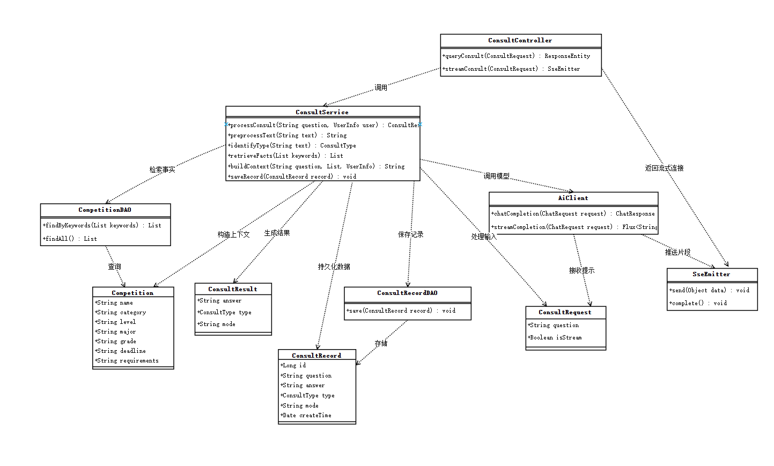
图4.5 智能咨询功能类图
在响应方式设计上，系统提供同步问答和流式问答两种模式。对于回答内容相对简短、用户希望一次性获取结果的咨询场景，系统采用标准同步响应模式；对于回答内容较长或用户希望实时看到生成过程的咨询场景，系统采用基于 Server-Sent Events 的流式响应模式。同步模式下，前端通过普通 HTTP 请求提交问题，后端在获得完整回答后一次性返回 JSON 结果；流式模式下，前端通过流式接口建立 SSE 连接，后端在模型生成过程中将回答片段持续推送至浏览器端，前端使用 EventSource 持续接收并动态展示。智能咨询标准问答时序图如图4.6所示，智能咨询流式问答时序图如图4.7所示。
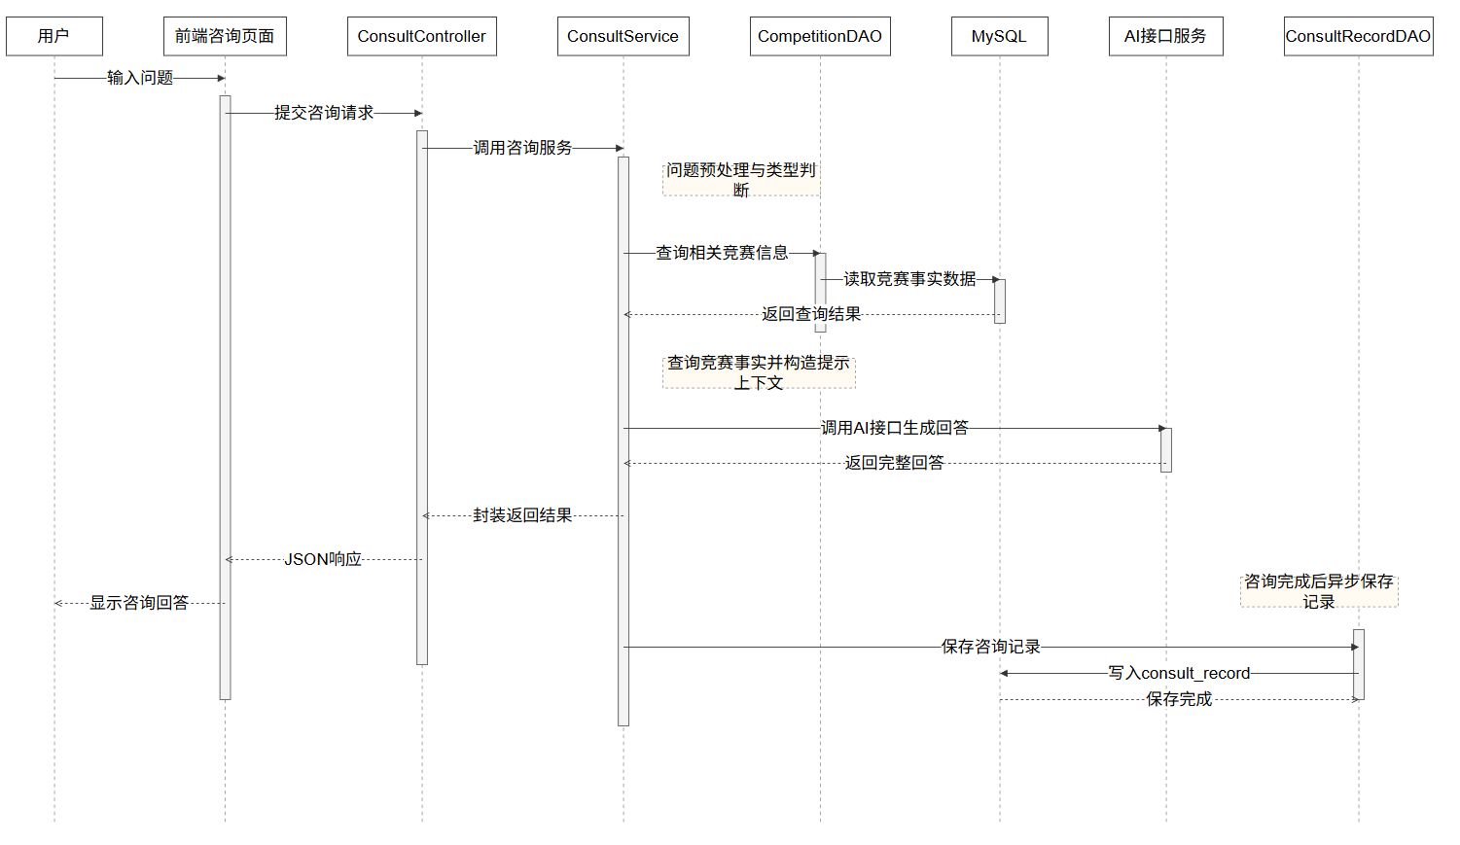
图4.6智能咨询标准问答功能时序图
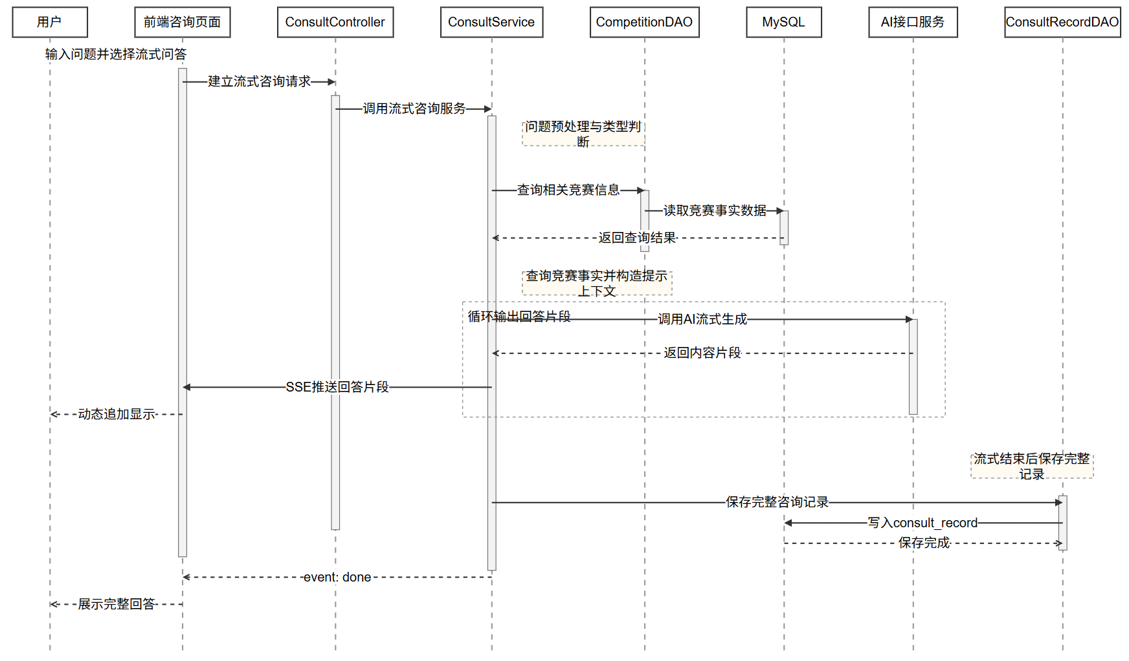
图4.7智能咨询流式问答功能时序图
无论采用哪种响应模式，系统都会在回答完成后保存完整的咨询记录。记录内容包括用户问题、系统回答、咨询类型、返回方式以及咨询时间等信息。该设计既保证了用户交互体验的灵活性，也为后续的历史记录查询和统计分析提供了稳定的数据基础。

4.2.3 自然语言导航功能的分析与设计
自然语言导航功能用于将用户输入的操作型语句转换为系统可执行的页面动作，主要解决“用户不熟悉页面入口时如何快速到达目标功能”的问题。用户可以输入“打开竞赛列表页”“搜索人工智能类竞赛”“查看最近的咨询记录”等指令，系统识别其意图后返回结构化结果，包括动作类型、目标页面、检索关键词和附加参数等信息。
导航模块的处理流程包括输入预处理、意图识别、参数提取和结果返回四个环节。对于高频且格式明确的导航指令，可采用规则匹配方式快速处理；对于表达较自由的指令，可通过兼容OpenAI API格式的大模型进行补充识别。后端返回的导航结果不应是单纯文本，而应是前端可以直接执行的JSON指令。
本模块与竞赛检索模块和咨询模块存在协同关系。例如，当用户输入“帮我找大一适合的计算机竞赛”时，系统既可以识别为检索导航指令，也可以附带简单说明，并让前端跳转到竞赛列表页并自动填充筛选条件。通过自然语言导航，系统能够形成类似Copilot的辅助操作体验。
本模块的类图及时序图如图4.8及图4.9所示。
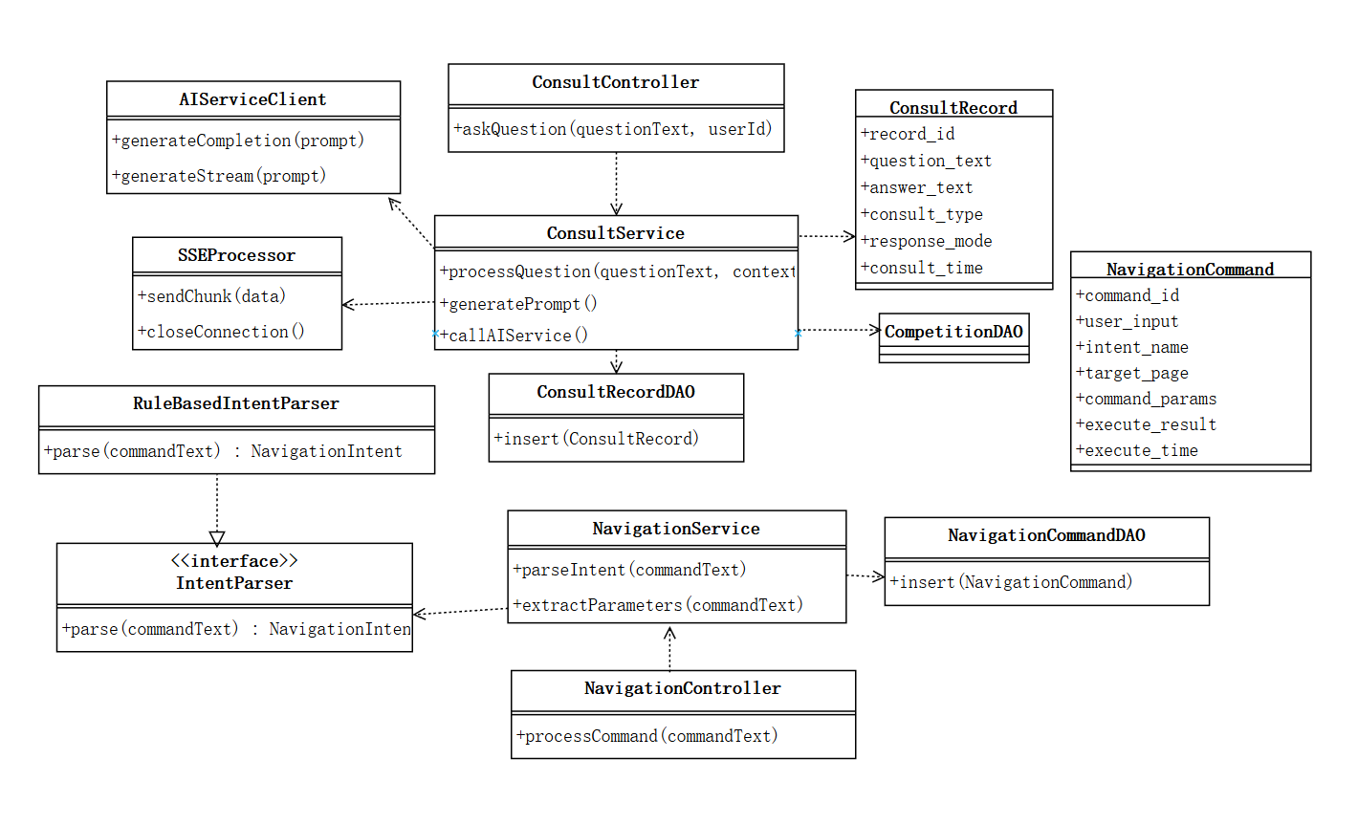
图4.8 自然语言导航功能类图
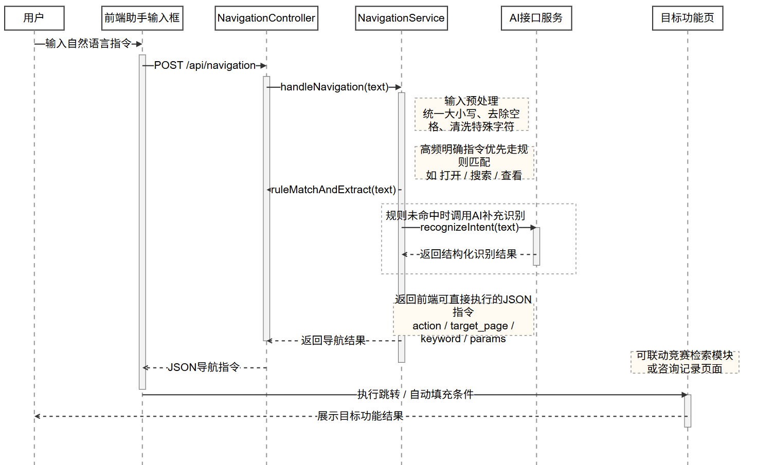
图4.9 自然语言导航时序图

4.2.4 咨询记录与统计管理功能的分析与设计
咨询记录与统计管理功能用于沉淀系统运行过程中的关键数据，并支持实时统计分析。该模块在用户查看统计数据时自动触发计算，确保数据的时效性和准确性。
在本功能设计中，系统应在用户发起智能咨询时自动保存问题内容、回答内容、回答方式和咨询时间。对于采用SSE流式输出的场景，可在回答生成完成后统一写入完整结果，避免记录内容不完整。对于自然语言导航场景，系统可记录原始输入、识别意图、目标页面和执行结果，用于分析导航功能的准确性。系统基于咨询记录、检索记录和导航指令记录进行汇总统计。该功能统计咨询总次数、热门问题关键词、检索次数较高的竞赛类别、常用导航指令和近期活跃时间段等基础数据，并将统计结果以列表形式展示在前端页面。本功能类图及时序图如图4.10及图4.11所示。
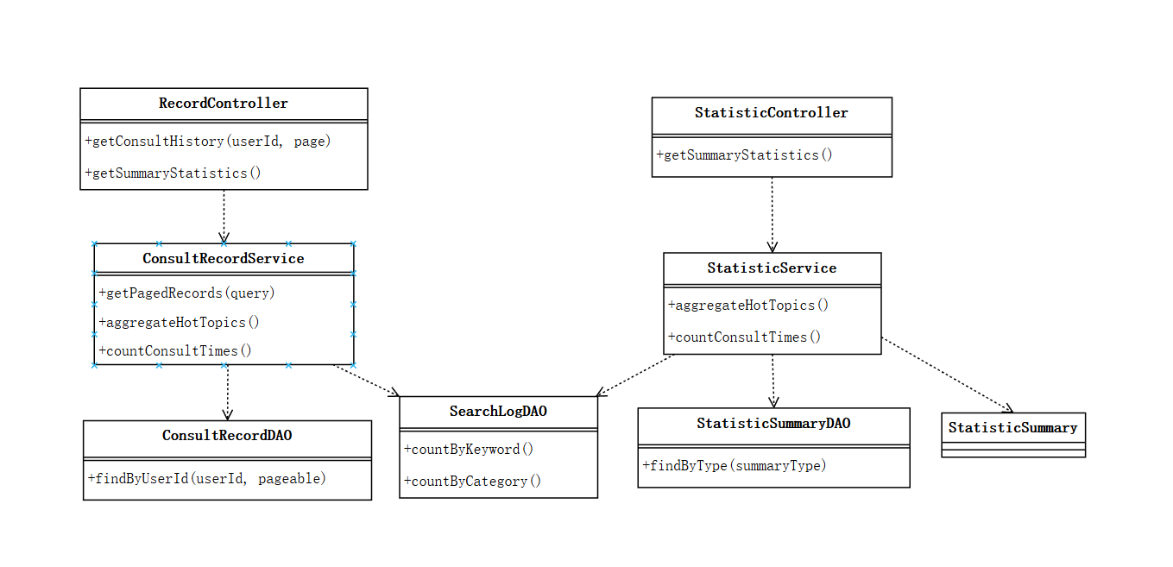
图4.10 咨询记录与统计管理功能类图
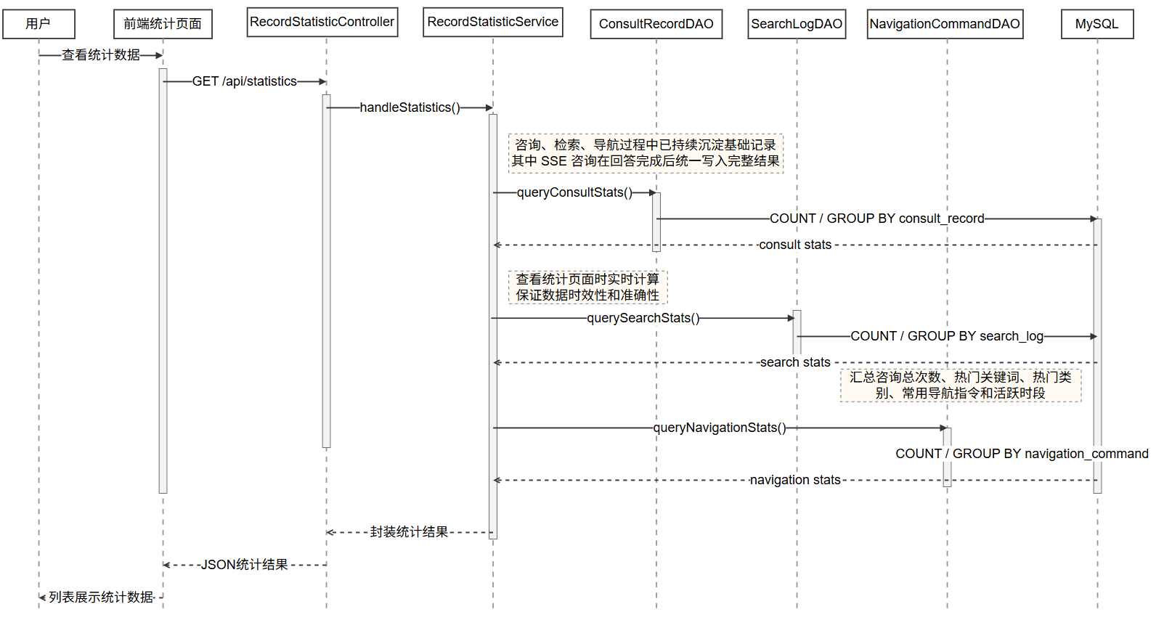
图4.11 咨询记录与统计管理功能时序图

4.3 数据库的分析与设计

4.3.1 数据库的分析
根据系统核心功能需求，数据库需要同时支持竞赛基础数据存储、咨询行为记录、自然语言导航记录和统计汇总四类任务。竞赛基础数据用于支撑检索和详情展示；咨询记录用于保存用户问题与系统回答；导航记录用于保存自然语言指令识别结果；统计汇总数据用于支持热门问题、热门竞赛和检索热度分析。
在数据库设计过程中，本文遵循实体独立、关系清晰、字段语义明确的原则，尽量避免冗余字段重复存储。对于竞赛分类与竞赛信息之间的一对多关系，使用分类编号进行关联；对于咨询记录和导航指令等时间序列数据，通过时间字段支持后续查询、排序和统计。

4.3.2 数据库的概念结构设计
从概念模型角度分析，系统主要实体包括用户、竞赛分类、竞赛信息、检索记录、咨询指令、咨询记录、导航指令和统计汇总。其中，竞赛分类与竞赛信息之间是一对多关系；竞赛信息与检索记录之间通过竞赛编号或关键词形成关联；咨询记录和导航指令记录共同构成系统智能交互数据来源。
上述实体及其关系共同构成了系统的E-R模型，如图4.12所示。
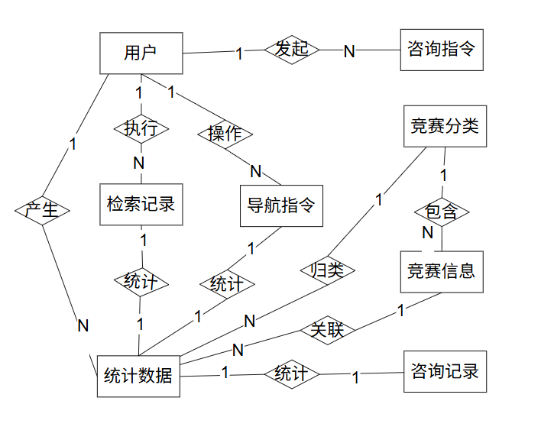
图4.12 E-R图

4.3.3 数据库的逻辑结构设计
表4-1 user_info
字段名 | 字段类型 | 长度 | 允许空 | 主键 | 默认值 | 说明
user_id | BIGINT | - | 否 | 是 | - | 用户主键ID
username | VARCHAR | 50 | 否 | 否 | - | 用户名
password | VARCHAR | 255 | 否 | 否 | - | 密码
real_name | VARCHAR | 50 | 是 | 否 | NULL | 真实姓名
major | VARCHAR | 50 | 是 | 否 | NULL | 专业
grade | VARCHAR | 20 | 是 | 否 | NULL | 年级
user_type | TINYINT | - | 否 | 否 | 1 | 用户类型(1-学生, 2-管理员)
status | TINYINT | - | 否 | 否 | 1 | 状态(1-正常, 0-禁用)
create_time | DATETIME | - | 否 | 否 | CURRENT_TIMESTAMP | 创建时间
update_time | DATETIME | - | 否 | 否 | CURRENT_TIMESTAMP | 更新时间

表4-2 competition_category
字段名 | 字段类型 | 长度 | 允许空 | 主键 | 默认值 | 说明
category_id | BIGINT | - | 否 | 是 | - | 竞赛分类主键ID
category_name | VARCHAR | 64 | 否 | 否 | - | 竞赛分类名称
category_desc | VARCHAR | 255 | 是 | 否 | NULL | 分类说明
sort_no | INT | - | 否 | 否 | 0 | 分类排序值
create_time | DATETIME | - | 否 | 否 | CURRENT_TIMESTAMP | 创建时间

表4-3 competition_info
字段名 | 字段类型 | 长度 | 允许空 | 主键 | 默认值 | 说明
competition_id | BIGINT | - | 否 | 是 | - | 竞赛信息主键ID
competition_name | VARCHAR | 128 | 否 | 否 | - | 竞赛名称
category_id | BIGINT | - | 否 | 否 | - | 所属分类ID
competition_level | VARCHAR | 32 | 是 | 否 | NULL | 竞赛级别
suitable_major | VARCHAR | 128 | 是 | 否 | NULL | 适合专业
suitable_grade | VARCHAR | 64 | 是 | 否 | NULL | 适合年级
signup_start | DATETIME | - | 是 | 否 | NULL | 报名开始时间
signup_end | DATETIME | - | 是 | 否 | NULL | 报名结束时间
official_url | VARCHAR | 255 | 是 | 否 | NULL | 官网链接
competition_desc | TEXT | - | 是 | 否 | NULL | 竞赛简介及参赛要求
create_time | DATETIME | - | 否 | 否 | CURRENT_TIMESTAMP | 创建时间

表4-4 search_log
字段名 | 字段类型 | 长度 | 允许空 | 主键 | 默认值 | 说明
search_id | BIGINT | - | 否 | 是 | - | 检索记录主键ID
user_id | BIGINT | - | 是 | 否 | NULL | 检索用户ID
keyword | VARCHAR | 128 | 是 | 否 | NULL | 检索关键词
category_id | BIGINT | - | 是 | 否 | NULL | 分类筛选条件
filter_text | VARCHAR | 255 | 是 | 否 | NULL | 其他筛选条件
result_count | INT | - | 否 | 否 | 0 | 返回结果数量
search_time | DATETIME | - | 否 | 否 | CURRENT_TIMESTAMP | 检索时间

表4-5 consult_record
字段名 | 字段类型 | 长度 | 允许空 | 主键 | 默认值 | 说明
record_id | BIGINT | - | 否 | 是 | - | 咨询记录主键ID
user_id | BIGINT | - | 是 | 否 | NULL | 咨询用户ID
question_text | TEXT | - | 否 | 否 | - | 用户提问内容
answer | TEXT | - | 是 | 否 | NULL | 系统回答内容
consult_type | VARCHAR | 32 | 是 | 否 | NULL | 咨询类型
response_mode | VARCHAR | 16 | 是 | 否 | NULL | JSON或SSE返回方式
consult_time | DATETIME | - | 否 | 否 | CURRENT_TIMESTAMP | 咨询时间

表4-6 navigation_command
字段名 | 字段类型 | 长度 | 允许空 | 主键 | 默认值 | 说明
command_id | BIGINT | - | 否 | 是 | - | 导航指令主键ID
user_id | BIGINT | - | 是 | 否 | NULL | 操作用户ID
user_input | VARCHAR | 255 | 否 | 否 | - | 用户输入原始指令
intent_name | VARCHAR | 64 | 是 | 否 | NULL | 识别出的意图名称
target_page | VARCHAR | 64 | 是 | 否 | NULL | 目标页面标识
command_params | VARCHAR | 255 | 是 | 否 | NULL | 结构化参数
execute_result | VARCHAR | 32 | 是 | 否 | NULL | 执行结果
execute_time | DATETIME | - | 否 | 否 | CURRENT_TIMESTAMP | 执行时间

表4-7 statistic_summary
字段名 | 字段类型 | 长度 | 允许空 | 主键 | 默认值 | 说明
summary_id | BIGINT | - | 否 | 是 | - | 统计记录主键ID
summary_type | VARCHAR | 32 | 否 | 否 | - | 统计类型
summary_key | VARCHAR | 128 | 否 | 否 | - | 统计对象标识
summary_value | INT | - | 否 | 否 | 0 | 统计数值
user_id | BIGINT | - | 是 | 否 | NULL | 关联用户ID
record_id | BIGINT | - | 是 | 否 | NULL | 关联咨询记录ID
search_id | BIGINT | - | 是 | 否 | NULL | 关联检索记录ID
command_id | BIGINT | - | 是 | 否 | NULL | 关联导航指令ID
category_id | BIGINT | - | 是 | 否 | NULL | 关联分类ID
competition_id | BIGINT | - | 是 | 否 | NULL | 关联竞赛ID
update_time | DATETIME | - | 否 | 否 | CURRENT_TIMESTAMP | 更新时间

4.3.4 数据库的连接原理
系统后端通过DAO层与MySQL 8.0建立连接。在服务启动时，系统读取数据库配置文件，初始化数据库连接对象或连接池。当业务模块需要访问数据时，Service层调用DAO接口获取可用连接，再执行SQL查询或更新操作，最后释放连接资源。该机制能够减少频繁创建连接带来的开销，提高系统处理效率。
为保证代码结构清晰，数据库访问层采用统一封装方式，对外提供竞赛查询、检索记录写入、咨询记录保存、导航指令保存和统计数据查询等接口。Controller层不直接访问数据库，而是通过Service层间接调用DAO完成数据操作，利于后期维护和测试。

第5章 系统的实现
系统实现阶段包含页面交互、接口开发、数据访问、基础数据维护和运行统计等多项内容。为了突出本系统的主要技术特色，本章仅选取竞赛检索、智能咨询、自然语言导航、咨询记录与统计管理四个系统核心功能介绍具体实现过程，其他通用性功能不再逐项展开。

5.1 竞赛检索功能实现
竞赛检索功能由竞赛列表页、筛选表单、检索接口和详情接口共同完成。前端页面提供关键词输入框、分类选择框、适合专业、适合年级和赛事级别等筛选控件，用户提交检索条件后，JavaScript通过fetch向后端接口发送GET或POST请求。后端Router将请求分发到CompetitionController，Controller负责读取参数并进行基础校验，随后调用CompetitionService组织查询条件。
在Service层实现中，系统根据用户输入动态生成查询条件，并调用CompetitionDao访问MySQL 8.0中的competition_info和competition_category表。DAO层执行SQL查询后将结果封装为竞赛对象列表，Controller再将其转换为统一JSON结构返回给前端。前端根据返回结果渲染竞赛列表，并在无数据时显示空状态提示。
竞赛详情功能通过详情接口实现。当用户点击某一竞赛条目后，前端携带competition_id请求后端，后端查询该竞赛的完整信息并返回竞赛简介、报名时间、比赛时间、官网链接和参赛要求等字段。该实现使用户能够从列表筛选自然进入详情查看，形成完整的信息检索链路。
// 前端fetch请求
fetch('/api/competition/search', {
method: 'POST',
body: JSON.stringify(filters)
})
.then(response => response.json())
.then(data => renderCompetitionList(data.list));
// Controller接收参数调用Service
HttpResponse handleSearch() {
params = parseRequestParams(request);
SearchResult result = competitionService.searchCompetitions(params);
return HttpResponse(200, formatJsonResponse(result));
}
// Service组织查询条件调用DAO
SearchResult searchCompetitions(SearchParams params) {
conditions = buildQueryConditions(params);
List<CompetitionInfo> list = competitionDao.findByConditions(conditions);
return new SearchResult(list, list.size());
}
// DAO执行动态SQL查询
List<CompetitionInfo> findByConditions(QueryConditions conditions) {
sql = buildDynamicSql(conditions);
return executeQuery(sql, CompetitionInfo.class);
}

5.2 智能咨询功能实现
智能咨询功能由前端咨询输入区、后端咨询接口、竞赛信息检索组件、AI 服务调用组件和 SSE 输出组件共同完成。前端为用户提供统一的咨询输入框，用户输入问题后可选择普通问答方式或流式问答方式提交请求。普通问答场景下，前端通过 HTTP 请求将问题发送至咨询接口；流式问答场景下，前端提交问题参数后，通过流式接口建立 SSE 连接接收增量回答。
后端在接收到咨询请求后，由 ConsultController 调用 ConsultService 执行核心咨询流程。Service 层首先对用户问题进行预处理，包括去除多余空格、统一文本格式、提取关键词以及识别问题类型。随后，系统根据提取出的关键词查询数据库中的相关竞赛事实信息，并将竞赛名称、竞赛类别、适合专业、适合年级、报名时间和参赛要求等内容组织为结构化上下文。对于推荐类问题，系统还可进一步读取当前用户的专业和年级信息，以增强回答与用户背景的匹配程度。
在模型调用阶段，系统将用户问题、竞赛事实信息以及回答约束共同组织为提示内容，并通过 HTTP 客户端请求兼容 OpenAI API 格式的大模型接口。普通问答模式下，系统等待模型返回完整内容后，将回答结果封装为统一 JSON 响应返回前端展示；流式问答模式下，系统设置 text/event-stream 响应头，在接收到模型返回的增量片段后，立即通过 SSE 通道逐段写出，前端使用 EventSource 持续监听并将片段追加到回答区域，从而实现实时生成效果。智能咨询标准问答时序图如图所示，智能咨询流式问答时序图如图所示。
当模型回答结束后，系统统一对完整问答结果进行持久化处理。对于普通问答模式，系统在生成完整回答后写入咨询记录表；对于流式问答模式，系统在流式输出结束后将拼接完成的完整回答一次性写入咨询记录表。写入内容包括用户问题、系统回答、咨询类型、返回方式和咨询时间等字段。通过该实现，智能咨询功能不仅能够即时响应用户的竞赛咨询需求，也能够为后续的咨询记录查询、热门问题统计和系统运行分析提供可靠的数据来源。
function handleConsult(request):
# 第一阶段：问题预处理与信息准备
question = preprocess(request.questionText)
consultType = classifyQuestion(question)
keywords = extractKeywords(question)
competitionFacts = queryCompetitionFacts(keywords)
if consultType == "recommend":
userProfile = queryUserProfile(request.userId)
context = buildContext(question, competitionFacts, userProfile)
else:
context = buildContext(question, competitionFacts, null)
prompt = buildPrompt(
question = question,
context = context,
constraint = "回答内容应准确、清晰，并结合竞赛事实信息"
)
# 第二阶段：根据不同模式调用模型
if request.responseMode == "JSON":
answer = aiClient.chat(prompt)
response = buildJsonResponse(
answer = answer,
consultType = consultType,
responseMode = "JSON"
)
# 第三阶段：持久化保存完整问答结果
saveConsultRecord(
userId = request.userId,
question = question,
answer = answer,
consultType = consultType,
responseMode = "JSON",
consultTime = now()
)
return response
else if request.responseMode == "SSE":
setSseHeader()
fullAnswer = ""
while aiClient.hasNextChunk():
chunk = aiClient.nextChunk()
fullAnswer = fullAnswer + chunk
writeSseChunk(chunk)
writeSseDone()
# 流式模式在输出结束后统一保存完整回答
saveConsultRecord(
userId = request.userId,
question = question,
answer = fullAnswer,
consultType = consultType,
responseMode = "SSE",
consultTime = now()
)
return

5.3 自然语言导航功能实现
自然语言导航功能由前端助手输入框、后端导航接口、意图识别组件、AI 服务调用组件和页面执行逻辑共同完成。前端为用户提供统一的助手输入框，用户可输入“打开竞赛列表页”“搜索人工智能类竞赛”“查看最近的咨询记录”等操作型指令。当前端接收到用户输入后，通过 HTTP 请求将原始文本提交至导航接口，由后端完成意图识别与参数提取。
后端在接收到导航请求后，由 NavigationController 调用 NavigationService 执行导航处理流程。Service 层首先对输入文本进行预处理，包括去除多余空格、统一文本格式以及基础字符清洗。随后，系统优先采用规则匹配方式处理高频且表达明确的导航指令。例如，当输入中包含“打开”“进入”“查看”等关键词时，可优先识别为页面跳转意图；当输入中包含“搜索”“查找”“帮我找”等关键词时，可识别为检索导航意图，并进一步提取其中的关键词、年级、专业或类别等参数。
对于表达较自由、语义不够固定或规则难以准确覆盖的输入，系统调用兼容 OpenAI API 格式的 AI 接口服务进行补充识别。模型返回结果并不是普通文本，而是约定好的结构化 JSON 数据，其中包含动作类型、目标页面、关键词以及附加参数等字段。NavigationService 在接收到规则识别结果或模型识别结果后，对其进行统一规范化处理，并封装为标准导航结果返回给前端。
前端在接收到导航结果后，根据其中的 action、target_page、keyword 和 params 等字段执行具体页面动作。若识别结果为页面跳转，则前端直接跳转到目标页面；若识别结果为检索导航，则前端跳转到竞赛列表页，并自动填充关键词、年级、专业或竞赛类别等筛选条件，从而帮助用户快速进入目标功能页面。通过该实现，自然语言导航功能能够将用户输入的自然语言指令转换为系统可执行的结构化操作，形成类似 Copilot 的辅助操作体验。
//识别导航意图并返回JSON 指令
function handleNavigation(request):
# 1. 输入预处理
text = preprocess(request.inputText)
# 2. 优先进行规则匹配
result = ruleMatchAndExtract(text)
# 3. 若规则无法准确识别，则调用AI进行补充识别
if result is null or result.intent is null:
prompt = buildNavigationPrompt(text)
result = AIService.recognizeIntent(prompt)
# 4. 统一规范化识别结果
navigationResult = normalizeResult(
action = result.action,
targetPage = result.target_page,
keyword = result.keyword,
params = result.params
)
# 5. 返回前端可执行的JSON指令
return buildJsonResponse(navigationResult)

//根据JSON指令执行操作
function executeNavigationResult(navigationResult):
if navigationResult.action == "open_page":
jumpTo(navigationResult.targetPage)
else if navigationResult.action == "search":
jumpTo("competition_list")
fillSearchForm(
keyword = navigationResult.keyword,
params = navigationResult.params
)
triggerSearch()
else if navigationResult.action == "open_record":
jumpTo(navigationResult.targetPage)

5.4 咨询记录与统计管理功能实现
咨询记录与统计管理功能用于沉淀系统运行过程中的关键数据，并在用户查看统计页面时实时完成汇总分析。该功能主要依赖咨询记录、检索记录和导航指令记录三类基础数据，其中咨询记录来源于智能咨询模块，检索记录来源于竞赛检索模块，导航指令记录来源于自然语言导航模块。系统在各业务流程执行过程中持续完成基础数据写入，为后续统计分析提供可靠的数据来源。
在记录保存方面，系统会在智能咨询功能完成后自动保存用户问题、系统回答、咨询类型、返回方式和咨询时间等信息；对于流式问答场景，系统在全部回答片段生成完成后再统一写入完整结果，避免记录内容不完整。对于自然语言导航功能，系统会保存原始输入、识别意图、目标页面和执行结果等内容；对于竞赛检索功能，系统则保存关键词、筛选条件、结果数量和检索时间等信息。通过这些基础记录，系统能够较完整地反映用户使用过程和系统运行状态。
当用户进入统计页面并请求查看统计数据时，前端通过 HTTP 请求访问统计接口，后端由 RecordStatisticController 调用 RecordStatisticService 执行统计流程。Service 层首先分别读取咨询记录、检索记录和导航记录中的相关数据，然后对不同维度进行汇总计算。统计内容主要包括咨询总次数、热门问题关键词、检索次数较高的竞赛类别、常用导航指令以及近期活跃时间段等基础信息。在实现过程中，系统通过对 consult_record、search_log 和 navigation_command 等数据表执行计数、分组和排序操作，得到所需统计结果。
在统计结果返回阶段，系统将不同来源的汇总数据统一封装为标准 JSON 结构，并返回前端页面。前端根据返回结果以列表形式展示统计数据，从而使用户能够直观查看系统当前的使用情况和热点分布。通过该实现，咨询记录与统计管理功能不仅能够对运行数据进行有效沉淀，还能够在用户查看时提供及时、准确的统计分析结果，为系统优化和功能评估提供数据支持。
function handleStatistics(request):
# 1. 读取三类基础记录的统计数据
consultStats = queryConsultStats() # 咨询总次数、热门问题关键词、活跃时间段
searchStats = querySearchStats() # 热门竞赛类别、检索次数
navigationStats = queryNavigationStats() # 常用导航指令、导航使用情况
# 2. 汇总统计结果
result = buildStatisticResult(
consultStats = consultStats,
searchStats = searchStats,
navigationStats = navigationStats
)
# 3. 返回统一JSON结果
return buildJsonResponse(result)
function queryConsultStats():
totalConsultCount = count(consult_record)
hotQuestionKeywords = groupAndSortByKeyword(consult_record)
activeTimeRange = groupByTimePeriod(consult_record)
return {totalConsultCount, hotQuestionKeywords, activeTimeRange}
function querySearchStats():
hotCategoryList = groupAndSortByCategory(search_log)
totalSearchCount = count(search_log)
return {hotCategoryList, totalSearchCount}
function queryNavigationStats():
commonCommandList = groupAndSortByIntent(navigation_command)
totalNavigationCount = count(navigation_command)
return {commonCommandList, totalNavigationCount}

第6章 系统测试
系统测试需要覆盖功能正确性、页面交互、异常输入处理和数据写入查询等内容。考虑到论文篇幅和系统功能重点，本章仅选取竞赛检索、智能咨询、自然语言导航、咨询记录与统计管理四个系统核心功能进行测试说明。测试重点包括接口返回结果是否正确、页面交互是否符合预期、异常输入是否能够被处理，以及数据库记录是否能够正常写入和查询。由于本文当前形成的是论文初稿，测试章节先以关键功能用例测试为主，后续可根据系统开发进展补充更全面的性能测试和异常测试结果。

6.1 竞赛检索功能测试
竞赛检索测试主要验证关键词查询、条件筛选、无结果提示和详情查看等流程是否正常。测试结果如表6-1所示。
表6-1 竞赛检索功能测试
测试对象 | 测试案例 | 预期结果 | 实际结果 | 测试是否通过
竞赛检索 | 关键词检索：输入“数学建模”并提交检索 | 返回相关竞赛列表 | 返回相关竞赛列表 | 通过
竞赛检索 | 组合条件筛选：选择专业、年级和赛事级别后查询 | 返回符合条件的竞赛数据 | 返回符合条件的竞赛数据 | 通过
竞赛检索 | 无结果提示：输入不存在的竞赛关键词 | 页面显示无匹配结果 | 页面显示无匹配结果 | 通过
竞赛检索 | 详情查看：点击竞赛列表中的详情按钮 | 进入详情区域并显示完整信息 | 进入详情区域并显示完整信息 | 通过

6.2 智能咨询功能测试
智能咨询测试主要验证普通问答、竞赛推荐、竞赛对比和SSE流式输出是否能够正确完成。测试结果如表6-2所示。
表6-2 智能咨询功能测试
测试对象 | 测试案例 | 预期结果 | 实际结果 | 测试是否通过
智能咨询 | 基础问题咨询：输入某竞赛参赛要求问题 | 系统返回相关解释内容 | 系统返回相关解释内容 | 通过
智能咨询 | 竞赛推荐咨询：输入“我适合参加哪些计算机竞赛” | 系统结合竞赛数据给出建议 | 系统结合竞赛数据给出建议 | 通过
智能咨询 | 竞赛对比咨询：输入两个竞赛的比较问题 | 系统返回差异分析 | 系统返回差异分析 | 通过
智能咨询 | 流式回答：使用SSE方式提交较长问题 | 页面逐段显示回答内容 | 页面逐段显示回答内容 | 通过

6.3 自然语言导航功能测试
自然语言导航测试主要验证页面跳转、检索参数填充和无法识别指令提示是否符合预期。测试结果如表6-3所示。
表6-3 自然语言导航功能测试
测试对象 | 测试案例 | 预期结果 | 实际结果 | 测试是否通过
自然语言导航 | 页面跳转：输入“打开竞赛列表页” | 前端跳转到竞赛列表页面 | 前端跳转到竞赛列表页面 | 通过
自然语言导航 | 检索导航：输入“搜索人工智能类竞赛” | 跳转列表页并填充关键词 | 跳转列表页并填充关键词 | 通过
自然语言导航 | 记录页面导航：输入“查看最近咨询记录” | 打开咨询记录页面 | 打开咨询记录页面 | 通过
自然语言导航 | 未知指令处理：输入含义不明确的指令 | 系统返回无法识别提示 | 系统返回无法识别提示 | 通过

6.4 咨询记录与统计管理功能测试
咨询记录与统计管理测试主要验证咨询记录保存、历史记录查询和基础统计结果是否正确。测试结果如表6-4所示。
表6-4 咨询记录与统计管理功能测试
测试对象 | 测试案例 | 预期结果 | 实际结果 | 测试是否通过
咨询记录与统计管理 | 咨询记录保存：完成一次智能咨询 | 数据库生成对应咨询记录 | 数据库生成对应咨询记录 | 通过
咨询记录与统计管理 | 历史记录查询：打开咨询记录页面 | 按时间倒序显示历史问答 | 按时间倒序显示历史问答 | 通过
咨询记录与统计管理 | 检索日志记录：完成一次竞赛检索 | 生成检索关键词和结果数量记录 | 生成检索关键词和结果数量记录 | 通过
咨询记录与统计管理 | 统计汇总查看：打开统计管理页面 | 显示咨询次数和热门关键词 | 显示咨询次数和热门关键词 | 通过

第7章 总结
本文围绕大学生竞赛信息获取难、咨询效率低和传统平台智能化不足等问题，设计并实现了一套基于C++ HTTP服务器的大学生竞赛智能咨询系统。系统采用HTML5、CSS3和JavaScript实现前端交互，后端基于C++17自定义HTTP服务器并按照Router、Controller、Service和DAO进行分层，使用CMake完成项目构建。论文从研究背景、关键技术、需求分析、系统设计、数据库设计、系统实现和系统测试等方面，对设计完成过程进行了系统阐述。
在系统实现方面，本文将功能主线集中在竞赛检索、智能咨询、自然语言导航、咨询记录与统计管理四个模块上。竞赛检索模块提供竞赛信息查询和详情查看能力，智能咨询模块结合竞赛数据和大模型接口生成回答，自然语言导航模块将用户指令转换为页面操作，咨询记录与统计管理模块保存系统交互数据并提供基础统计分析。与传统竞赛信息平台相比，本系统更加突出自然语言交互体验，能够在静态数据查询之外为用户提供一定程度的智能辅助能力。
受毕业设计时间和实现条件限制，本文仍存在一些可以继续完善的地方。例如，当前智能咨询模块仍主要依赖外部模型接口，尚未引入更加完善的知识增强机制；自然语言导航模块目前适用于高频、较明确的指令，后续可进一步提高复杂任务处理能力；统计分析功能也有继续扩展为图表化展示的空间。未来可在保证系统稳定性的基础上，继续优化模型提示策略、丰富推荐逻辑，并增加更多面向竞赛服务场景的业务模块。

参考文献
[1] Sommerville I. Software Engineering[M]. 10th ed. Boston: Pearson, 2016.
[2] Stevens W R, Fenner B, Rudoff A M. UNIX Network Programming: The Sockets Networking API[M]. 3rd ed. Boston: Addison-Wesley, 2004.
[3] Lippman S B, Lajoie J, Moo B E. C++ Primer[M]. 5th ed. Boston: Addison-Wesley, 2012.
[4] WHATWG. HTML Living Standard[EB/OL]. https://html.spec.whatwg.org/.
[5] Bray T. The JavaScript Object Notation (JSON) Data Interchange Format: RFC 8259[S]. IETF, 2017.
[6] Oracle Corporation. MySQL 8.0 Reference Manual[EB/OL]. https://dev.mysql.com/doc/.
[7] Kitware. CMake Documentation[EB/OL]. https://cmake.org/documentation/.
[8] Fielding R T. Architectural Styles and the Design of Network-based Software Architectures[D]. University of California, Irvine, 2000.
[9] Gamma E, Helm R, Johnson, et al. Design Patterns: Elements of Reusable Object-Oriented Software[M]. Boston: Addison-Wesley, 1994.
[10] 张海藩. 软件工程导论[M]. 北京: 清华大学出版社, 2013.
[11] 萨师煊, 王珊. 数据库系统概论[M]. 北京: 高等教育出版社, 2014.
[12] 谢希仁. 计算机网络[M]. 北京: 电子工业出版社, 2021.
[13] Kerrisk M. The Linux Programming Interface[M]. San Francisco: No Starch Press, 2010.

致谢
在本次毕业论文撰写与系统设计实现过程中，指导教师在选题确定、论文结构调整和系统方案设计等方面给予了耐心指导和宝贵建议，使我能够较为顺利地完成本系统的初步研究与论文初稿写作。
同时，感谢学院老师在专业课程学习阶段给予的培养与帮助，相关课程中所学习的程序设计、数据库、软件工程和计算机网络知识，为本课题的完成提供了重要基础。也感谢同学与朋友在资料整理、思路讨论和系统测试过程中的支持。
由于个人能力和时间有限，论文初稿中仍可能存在不足之处，恳请各位老师批评指正，我将在后续修改过程中继续完善论文内容与系统实现细节。

